「Paphiopedilum Magic Lantern # Chiada 1分生盆苗(2.5寸盆徑)」非專屬授權合約書

執行單位：國立嘉義大學
計畫主持人：徐善德 教授
授權廠商：
立合約書人
國立嘉義大學 （以下簡稱甲方）
園藝學系 徐善德 教授 （以下簡稱乙方）
（以下簡稱丙方）
茲因甲、乙雙方執行 農業部 農糧署補助計畫，業已產出具實用性之品種，為運用該品種及嘉惠國內產業界，同意授權丙方於本合約授權地區實施該項品種，三方同意本於誠信原則，協議下列條款，以為共同遵守：
第一條 技術來源
本項技術係農糧署補助之研究計畫「植物組織培養技術開發及其應用 114農科-4.6.2-糧-01」之研究成果，其智慧財產權歸屬于甲方所有。
第二條 授權範圍
- 選株/系名稱：Paphiopedilum Magic Lantern # Chiada 1分生盆苗(2.5寸盆徑)（以下簡稱本選株/系）。
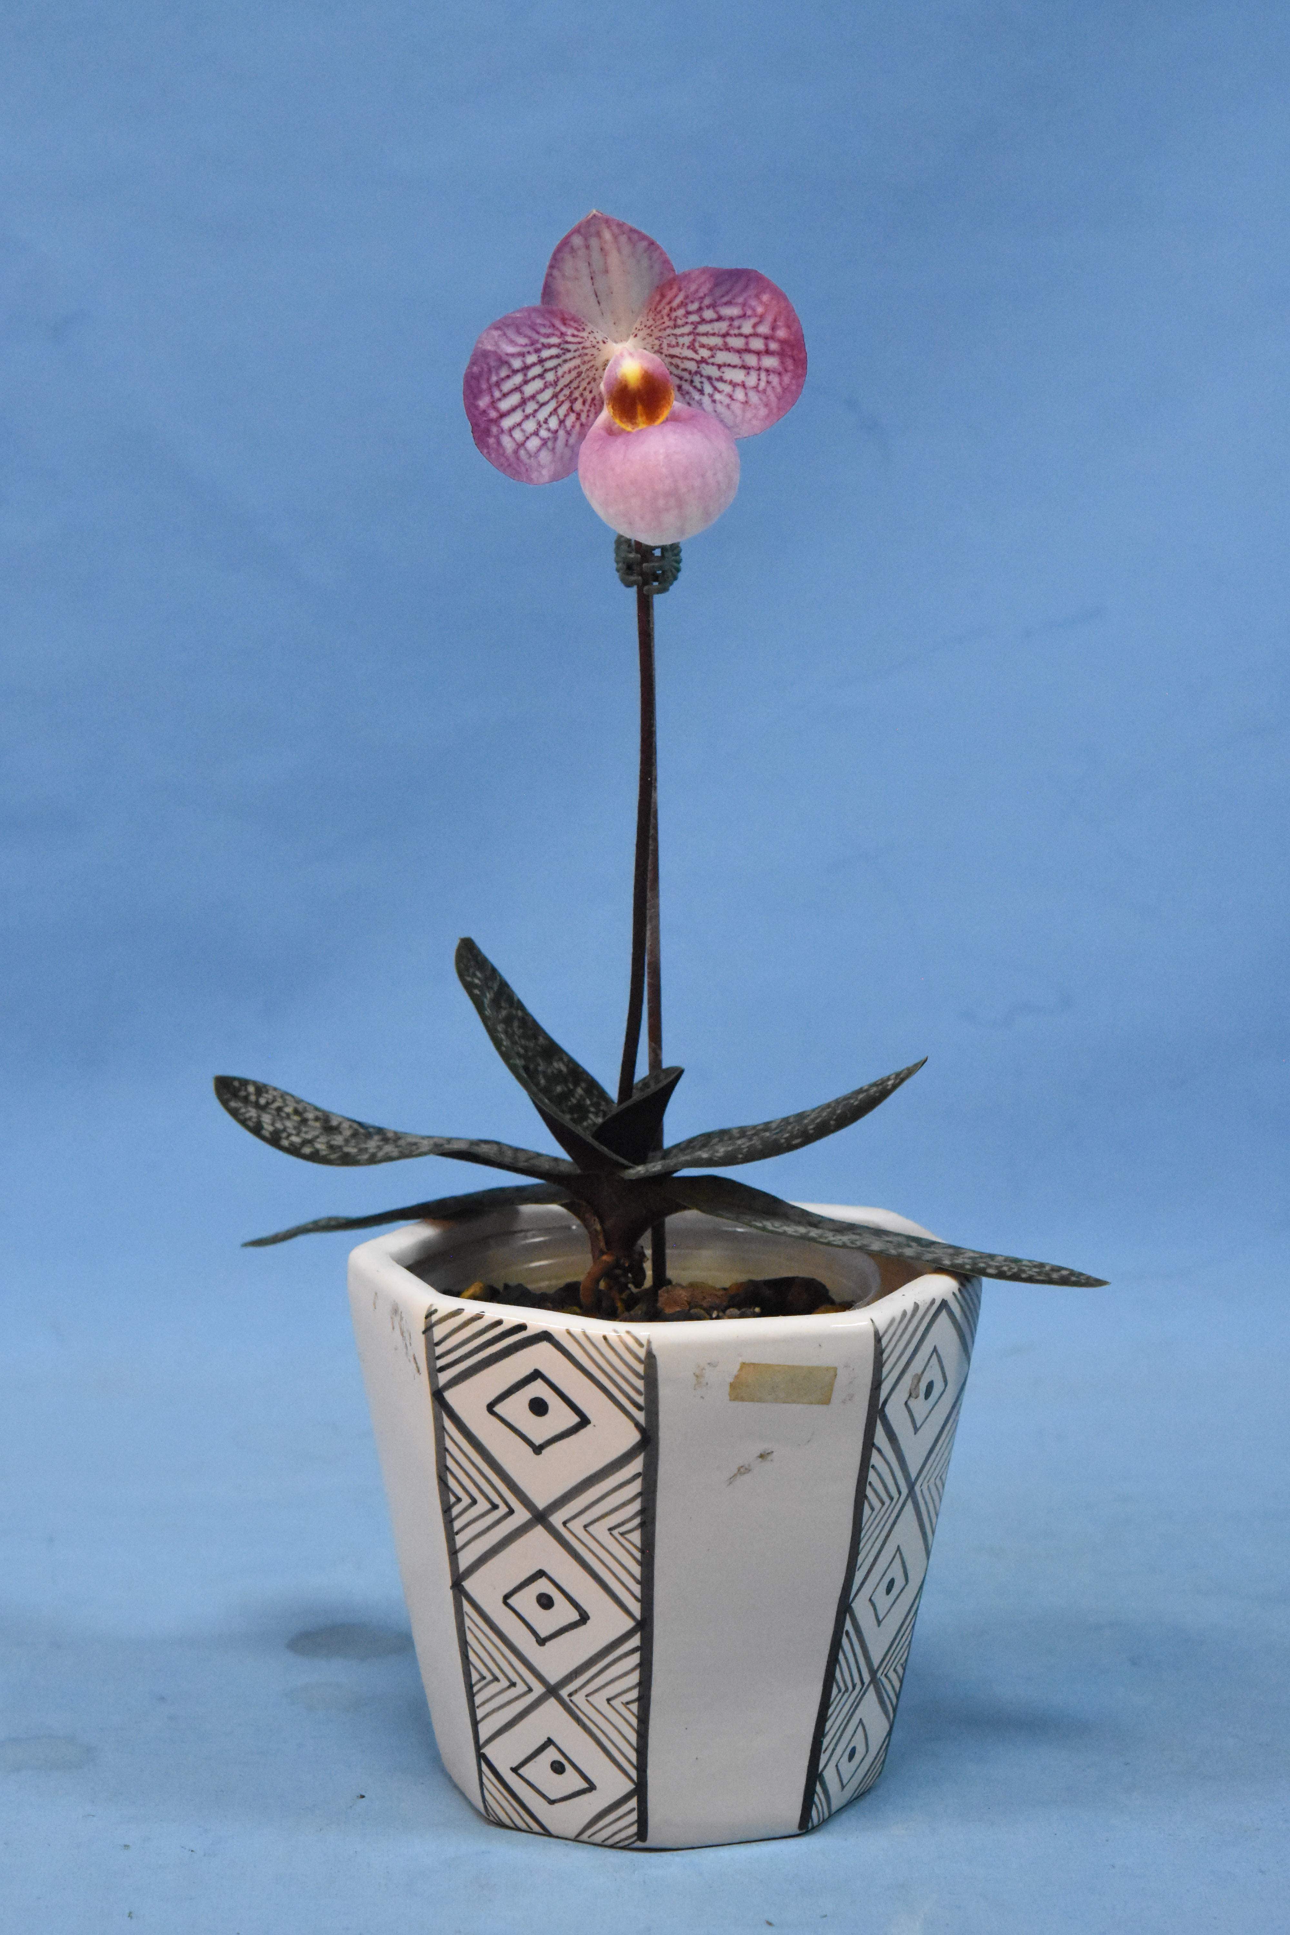 | 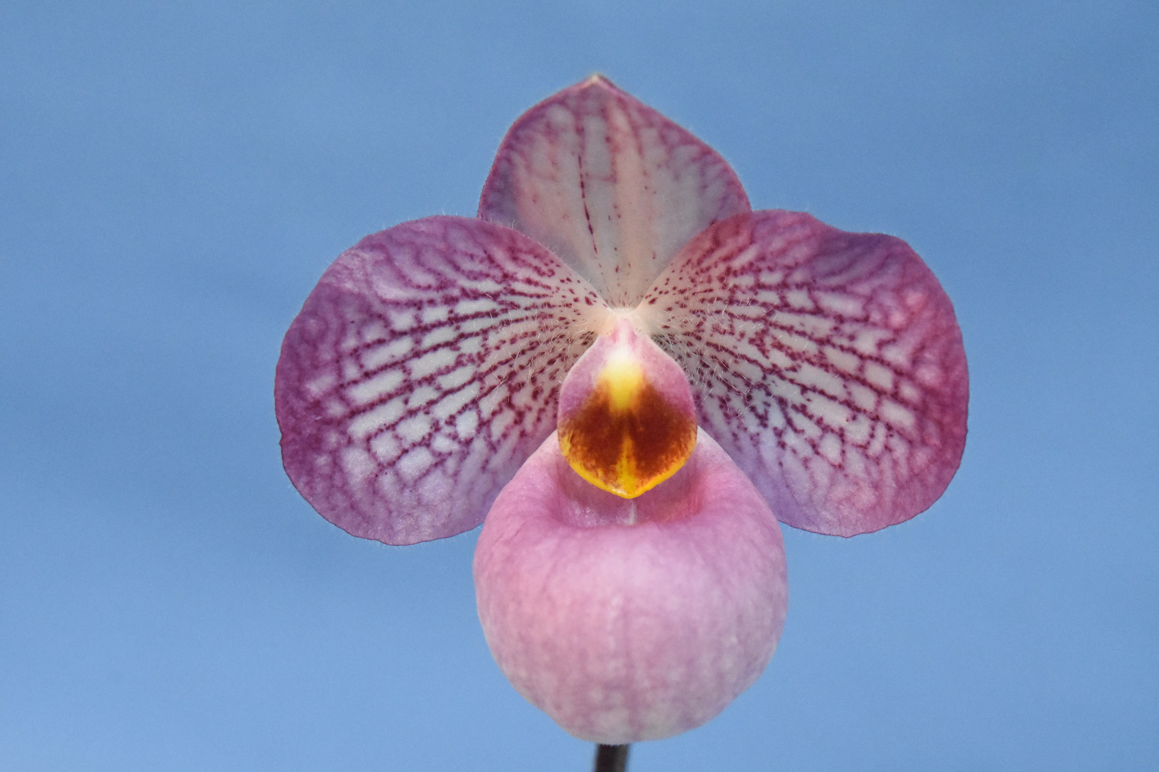
二、授權範圍：利用本選株/系在授權地區內生產、販賣授權產品。
三、授權地區：中華民國(臺澎金馬地區)。
四、授權方式：本合約為非專屬授權。
第三條 技術授權與實施
一、分生盆苗交付：乙方應於本合約生效後一個月內將本選株/系Paphiopedilum Magic Lantern # Chiada 1分生盆苗(2.5寸盆徑、葉幅約12公分、葉數約4-5片)200盆交付丙方。
二、產品上市期限：丙方應於本合約生效後3-5年內應用本選株/系所生產之授權產品上市。丙方應擔保其有足夠之財力及營運能力得將本授權技術商品化，並盡力銷售之。如因特殊原因須延後產出成品或停止開發計畫，應於書面通知甲方，經甲乙雙方同意後始得延長產品上市期限或終止本合約，否則甲方得代表甲乙雙方逕行終止本合約。
第四條 義務與責任
一、諮詢輔導：乙方於交付選株/系予丙方後，丙方對本技術要求更詳細之諮詢服務或人員訓練時，應支付技術服務費予乙方，諮詢服務之時間、地點、費用及方式等細節由乙丙雙方另行協議之，並通知甲方。
二、保密責任：三方對於有關本選株/系未公開部分資料，應以密件處理。丙方應盡善良管理人之責，注意妥善保管因本合約而知悉或持有之本技術資料及其他相關資料，不得任意洩漏或交付任何第三者或使第三人知悉。若因丙方及其關係企業之員工或可歸責於丙方之事由，致外包廠商、經銷商或代理商違反本條款者，視為丙方違約。縱因本合約終止或解除，丙方亦須負本條款之保密責任，若有違反，應賠償甲乙雙方之損失。
第五條 授權金、衍生利益金、付款方式及選株/系後續衍生費用
一、授權金：共計新臺幣 8萬元。丙方應於合約生效後十五日內一次付清。本授權金縱因本合約終止或解除亦不退還，亦不得用以扣抵衍生利益金。
二、衍生利益金：丙方利用本品種所生產之產品，在銷售期間內，每年應就該利用本選株/系生產之產品，以銷售額1%計算本技術授權之衍生利益金。丙方於每年一月底前，應彙報前一年內使用本授權技術所產製產品之銷售額，提供給甲方並繳交衍生利益金。
三、權益分配：依本校「國立嘉義大學研究發展成果暨技術移轉管理辦法」分配之。
四、付款方式：丙方應於本合約生效後，於本條第一、二款規定之期限（遇例假日順延）內，以現金或即期票據一併繳送甲方，甲方應依本條第三款所定比例辦理分配。丙方所付授權金及衍生利益金，凡需由丙方扣繳稅款申報稽徵機關者，應依當時稅法規定辦理之。
五、甲方得視需要指派業務相關人員會同其會計人員，或委託會計師至丙方主營業所查核丙方利用本授權技術所製產品之銷售收入金額，丙方應配合執行不得因任何理由予以拒絕或阻撓。丙方應保留相關帳冊至本合約終止後三年，以便甲方為必要之查核。甲乙雙方接受丙方所彙報之衍生利益金，並不影響甲方嗣後確認該報告正確性之權利。若經甲方查核帳冊後，發現丙方有低報衍生利益金之情事，丙方除應補繳差額及利息外，如差額逾丙方應付金額之三％，丙方並應負擔甲方之查核費用。
六、前述授權金、衍生利益金及技術服務費之數額，均已內含營業稅。
第六條 智慧財產權歸屬及侵權責任
一、本授權技術之技術資料及技術知識（Know-how）為甲方所擁有。經甲乙雙方共同同意，得將本授權技術另行授權予第三人，惟甲乙雙方應於與第三人簽訂授權契約前，以書面通知丙方。
二、丙方在本合約中所有之權利義務，未經甲方之書面同意，不得讓與或轉授權予任何第三人。丙方若有違反，甲方得不經催告逕行終止本合約，並請求損害賠償。
三、丙方未來若擬成立衍生公司負責本項技術移轉之開發工作，必須於三十日前以書面通知甲乙方，經甲乙雙方同意以再授權或另行簽訂合約等方式處理後，方得將技術資料轉交衍生公司使用。
四、丙方依本合約授權技術製造產品銷售之時，倘遇有任何品種侵權行為致遭受第三人請求或被訴時，丙方應儘速通知甲乙雙方，並全力進行必要防禦程序，以確保有關權益。
五、丙方為完成產品自行研發或添加之衍生產品或附加產品，其智慧財產歸屬丙方，但應通知甲、乙雙方並依互惠原則提供甲乙方於研究上使用，惟甲乙雙方就此部分技術資料不得任意洩漏或交付任何第三人或使第三人知悉。若該部分致侵害第三者之智慧財產權者，與甲乙雙方無涉。
第七條 無擔保規定
一、本授權技術係以合約簽定時，乙方所完成之技術狀態交付丙方，且甲乙雙方擔保盡力協助丙方使用本授權技術，但不擔保本選株/系之可專利性、合用性及商品化之可能性。
二、丙方依本合約所取得之所有技術資料屬於非公開部分應以密件處理，並自行以營業秘密之方式加以保護。本選株/系實施後所發生之侵害或被侵害情事，丙方均應自行負責，惟甲乙雙方將盡力協助丙方處理。

第八條 違約處理
一、丙方未依本合約第五條規定於期限內繳付授權金及衍生利益金者，每逾一日應另按總額之萬分之三計付遲延違約金。如逾一個月仍未付清，甲方得代表甲乙雙方終止本合約。
二、丙方若違反本合約第四條第二款、第六條第二、三款及第十條第二款時，願支付總額新臺幣五百萬元整之懲罰性違約金。丙方若違反本合約其他條款，甲方得代表甲乙雙方不經催告逕行終止本合約，並請求損害賠償。
第九條 合約期限
本合約自甲、乙、丙三方簽署6年有效，期滿三個月前丙方得以書面徵得甲乙雙方同意延展授權期限，每次延展授權期限為兩年，延展授權之條件另議。
第十條 合約終止處理
一、丙方於合約終止後一個月內應繳回由乙方取得之選株/系或銷毀、並結清衍生利益金。
二、丙方於合約終止後，不得自行或委託他人產銷或利用本選株/系所生產之產品，但若丙方有具體事實足證本產品係於本合約終止或解除前製造完成者，該產品得繼續販售，但丙方仍應依本合約第五條之規定支付衍生利益金。
三、丙方因本合約所應負之保密責任、支付衍生利益金責任及履約保證責任，不因合約終止而失效。
第十一條 合約修改
一、本合約得經三方同意以書面修改增訂，並應將經三方簽署之書面文件附於本合約之後，作為本合約之一部分，並取代已修改增訂之原條文。
二、本合約未規定事宜應依民法及政府相關規定辦理。
第十二條 收入處理
- 丙方之給付，除依本合約第五條所為者外，其分配比例依甲方相關辦法分配之。
- 甲方依本合約所獲得之收入，除分配予乙方外，應依第五條規定分配。
第十三條 合意管轄
一、本合約應依中華民國之法律予以解釋及規範；對於本合約、或因本合約而引起之疑義或糾紛，三方同意依誠信原則解決之。
二、本合約涉訟時則三方同意以嘉義地方法院為第一審管轄法院。
第十四條 聯絡方式
一、本合約有關之通知或要求應以書面送達下列之處所及人員（以下簡稱「聯絡人」），經送達該聯絡人者，即視為已送達該方當事人。
甲方聯絡人 姓名：
職稱：
電話：
傳真：
地址：
乙方聯絡人 姓名： 徐善德
職稱： 教授
電話：05-2717423
丙方聯絡人 姓名：
職稱：
電話：
傳真：
二、三方聯絡人或聯絡資料有所更動時，應以書面通知其他二方，並告知更新內容。

第十五條 限制使用與注意事項
- 丙方非經甲方事前書面之同意，不得在中華民國臺灣地區外使用或實施本選株/系。利用本授權技術所製產品不限於在中華民國臺灣地區內銷售，但出口時應符合我國高科技產品出口管制等相關規定。
- 執行本授權技術應依「國家機密保護法」與「科技資料保密要點」之規定訂定機密等級，於各種可能洩密途徑中，履行保密責任及採取必要之措施；並遵守「臺灣地區科研機構與大陸地區科研機構進行科技交流注意事項」第二條、第三條及第七條之規定及相關法令與甲方之相關保密要求，違者應負法律責任。
第十六條 完整合意
一、本合約及其附件構成三方對本案完整之合意。任何於本合約生效前經三方協議而未記載於本合約或其附件之事項，對三方皆無拘束力。
二、附件之效力與本合約同，惟若兩者有牴觸時，以本合約為準。
第十七條 授權技術所製造產品標示名稱
一、在「本選株/系」已申請尚未獲得品種權之前，丙方同意在其應用「本選株/系」所產生之「應用本選株/系所製造之授權產品」上(或在其包裝容器上，或以標籤顯示)明確標示「品種權申請中」之字樣；並在「本選株/系」獲得品種權後，明確標示品種權公告字號。
二、在未獲得甲方之書面同意前，丙方不得在商業推廣時(如廣告、產品\投資說明等)利用甲乙雙方、甲乙雙方之員工、其所屬單位之名稱、院(所)徽、商標，或以其他任何方式使大眾認知甲、乙雙方與丙方商業發展之關連性。
第十八條 合約份數
本合約壹式三份，甲、乙、丙三方各執一份為憑。
甲方：國立嘉義大學
法定代表人：林翰謙
地址： 嘉義市學府路300號

乙方：徐善德 教授（簽章）
地址：嘉義市學府路300號 園藝學系
身分證字號：A123250796

丙方： （公司印信）
代表人： （簽章）
地址：
公司統一編號：
中 華 民 國 114年 月 日

